2019南宁市直机关“两学一做”网上党校
学习网址：http://gxlxyz.ulearning.cn/

学员操作手册

- 各单位管理员加入QQ群：348295089(进群请备注党组织名称+姓名）——技术及客服人员反馈问题，提供各种技术及内容服务
- 技术及客服咨询电话：400-610-7808
- 服务时间：周一到周五：8:30-21:00 周六-周日：8:30-17:00

党员学习指导
一、网站登录
打开http://gxlxyz.ulearning.cn网站首页，输入用户名和密码，直接登录。
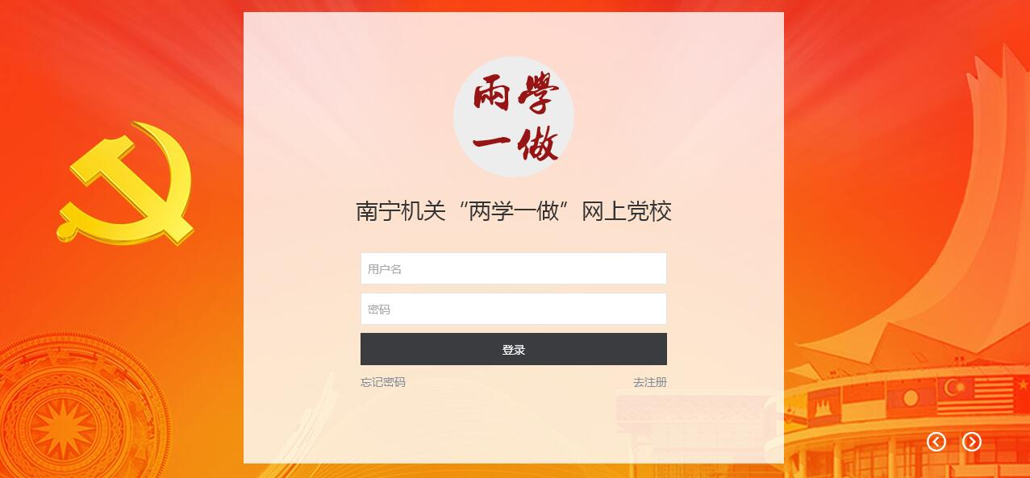
网上党校首页
账号说明：
- 因平台全面升级，学习账号：姓名拼音+身份证后6位，原始改为密码888888
新增或删减账户需提交表格给支部管理员联系我们开通或删除。

在线学习指导

（1）登录平台后，点击【课程】菜单，即可看到课程，在所学习的课程右侧点击【进入课程】。

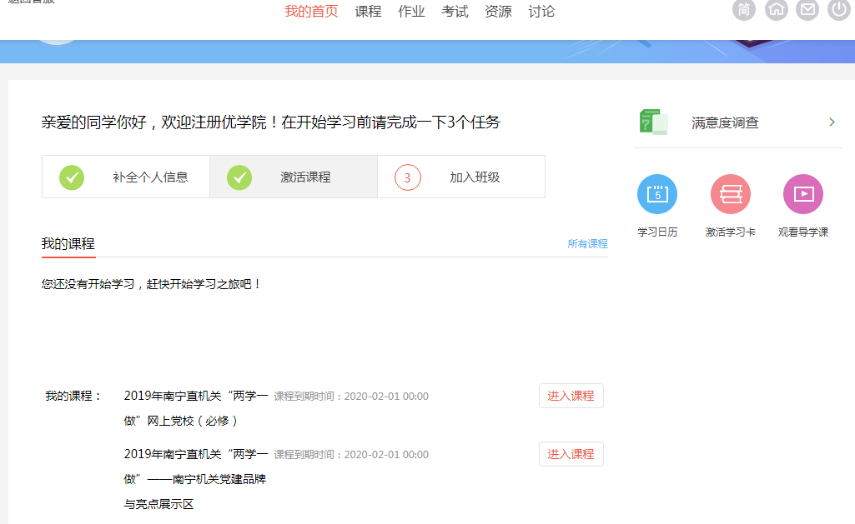
账号登录界面
（2）在课程学习页面，选择想要学习的课程，点击【开始学习】或【进入课程】，进入课程播放器页面。
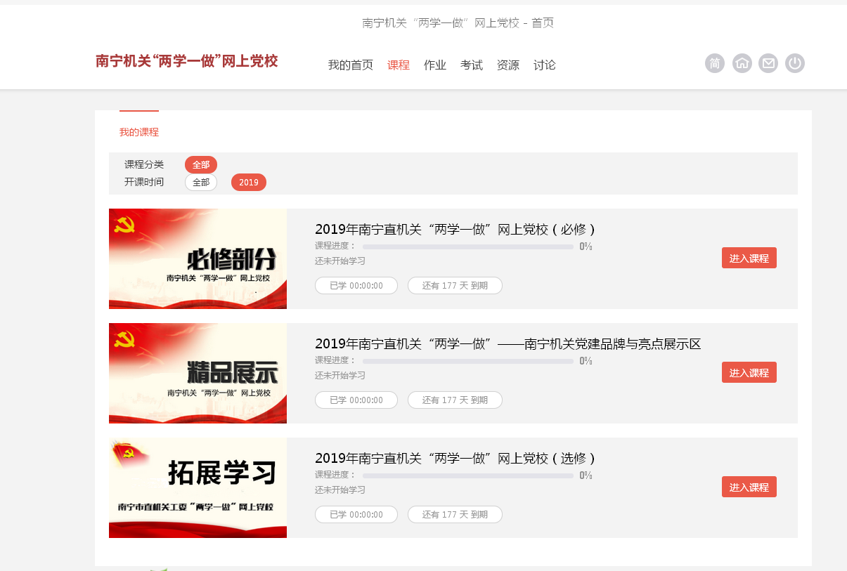
课程界面
（3）在课程单元页面，可查看所学课程的整体进度成绩，包括课程总进度、每个单元的完成状态、累计学习时间等。
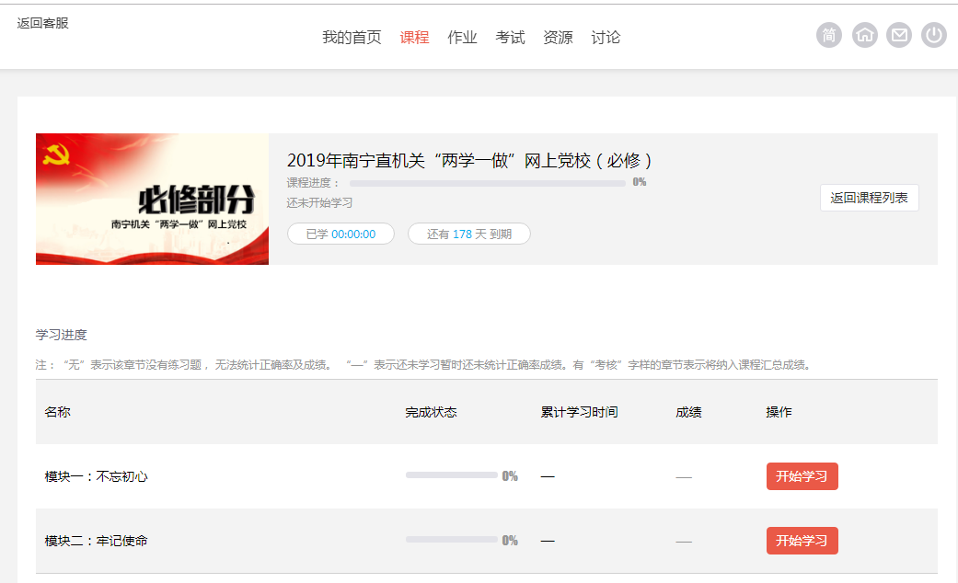
课程内容详细界面
（4）考核说明：本次学习内容采用过程考核方式，必修部分完成进度100%，即成绩合格，系统弹出结业证书，学习结束。精品展示部分和拓展学习部分供大家自由学习，不做为考核要求。
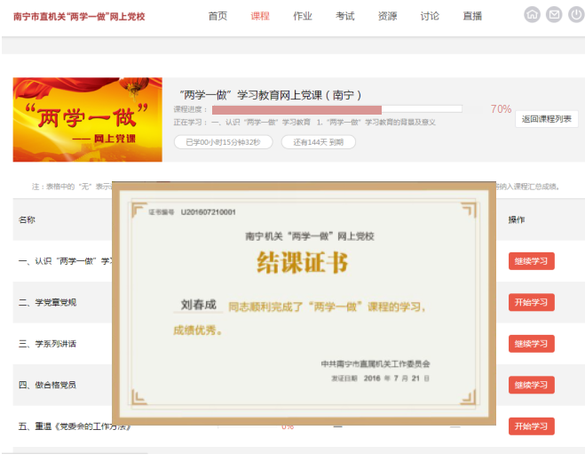

( 5 ) 特别说明：今年新增了《精品展示》部分，即南宁机关党建品牌与亮点，旨在集中展示市直各机关党组织和两新组织党组织的党建工作亮点和成果，引导各级党组织之间的相互学习和交流。望各机关党组织深入总结提炼党建工作经验，与业务工作深度融合打造党建品牌，推动机关党建工作高质量发展。

（6）手机APP学习
优学院 APP 支持 Android 4.0、iOS 8.0 及以上系统，推荐使用 4.0 寸以上屏幕。
使用安卓手机的用户可以在各大应用市场（360 手机助手、91 助手、豌豆荚、应用汇、应用宝）搜索“优学院”后下载和安装；使用苹果手机，在 App Store 中搜索“优学院”也可以扫描下方二维码下载安装优学院 APP（见图 1）。


安装完成并启动应用后，在登录页面输入用户名和密码进行登录。
- 登陆之后在侧导航内点击“我的课程”，点击课程封面或者“开始学习”图标查看课程目录及课程的累计学习时间和平均成绩等。点击章名称，进入章目录页面，再点击“下载全部”按钮可下载本章资源，也可以点击每个页面右方的下载图标，下载单个页面中的资源。
- 在有网络的情况下，系统会自动同步学习记录。也可以打开侧导航，点击下方“同步学习记录”按钮，将学习记录同步至电脑端。

党组织管理操作说明

一、查看学员名单
登录http://gxlxyz.ulearning.cn网站首页，输入党组织管理账号，点击班级下的【学生名单】按钮（见图1），即可查看到本班学员名单。下发文件我们会附上各单位原有管理账号，原始密码888888，如曾修改过密码忘记了的请及时与支部管理员联系或致电400-610-7808寻回密码。
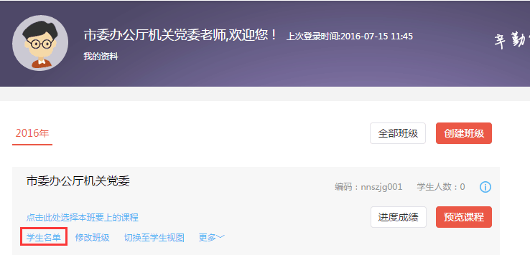
图1 教师点击【班级管理】
如学员忘记账号密码，点击【学生名单】按钮进入，可以查看本班学员登陆平台用户名（账号），点击【学习档案】——【重置密码】，将学员密码重置了初始密码888888。如下图
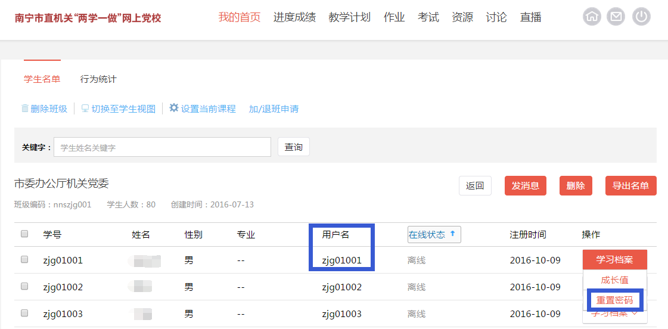
可以点击【导出名单】按钮，导出学生名单。

二、查看学员的学习进度与成绩
党组织管理账号点击【进度成绩】菜单，进入学习进度页面。在学习进度页面，可以查看学员的学习进度与成绩、
学员参与情况统计、课程详细进度成绩
